REINSTALLER WINDOWS 10 DEPUIS LE CLOUD

Lorsque Windows 10 bug, devient lent ou plante, vous pouvez le remettre à zéro car il existe depuis peu une fonction de réinitialisation. Cela permet de réinstaller Windows 10 en supprimant les applications installées mais en conservant vos données utilisateurs. Le but étant d'éviter de devoir créer une clé USB d’installation
Que fait la réinitialisation du PC de Windows ?
- Elle supprime les applications installées y compris les logiciels malveillants et virus
- Elle remet les paramètres généraux de Windows à zéro dont le registre WINDOWS
- On peut conserver les données ou les supprimer entièrement.
Pour ce faire, Windows 10 pioche dans les fichiers d'installation de la partition de récupération qui fait environ 500 Mo et qui est créée automatiquement à l’installation de Windows.

LA MANIP
Paramètres de Windows 10 -> Mise à jour et sécurité -> A gauche ‘Récupération’
Vous avez cette fenêtre qui s’ouvre avec 3 possibilités :
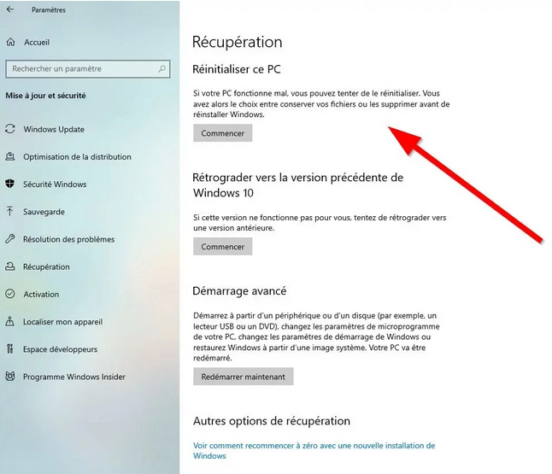
Prendre la ‘Réinitialisation du PC’ en cliquant sur ‘Commencer’
Puis choisir la méthode, en l’occurrence celle du Téléchargement dans le Cloud
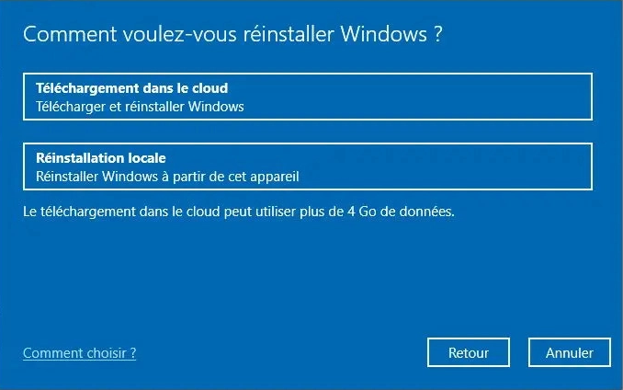

Avant d'exécuter la réinitialisation du PC, un assistant s'affiche avec les options à choisir. Dans un premier temps, vous devez indiquer si vous désirez conserver les fichiers ou supprimer tout.
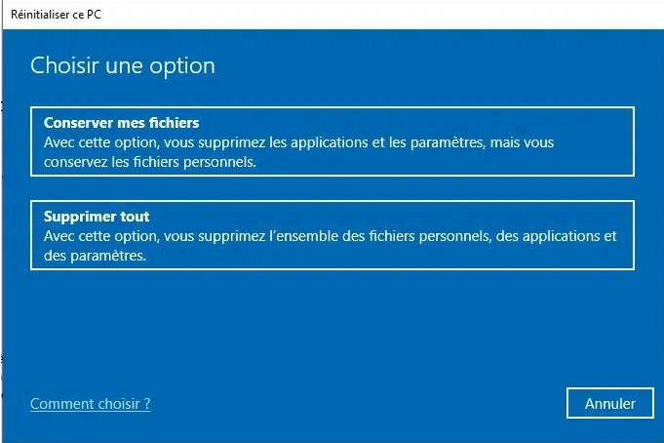

Nouvelle fenêtre qui vous donne des précisions sur le Téléchargement et notamment si vous souhaitez modifier les paramètres

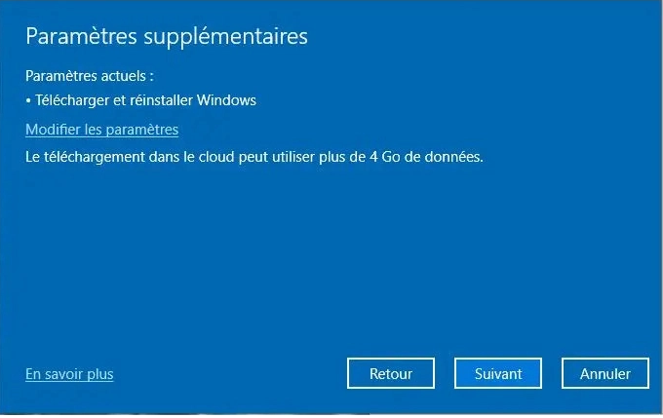

La modification des paramètres concerne la restauration des applications et les paramètres fournis avec le PC car il faut que les 2 curseurs soient sur oui . Si vous êtes un ‘gros’ connaisseur, le premier paramètre peut être sur Non’

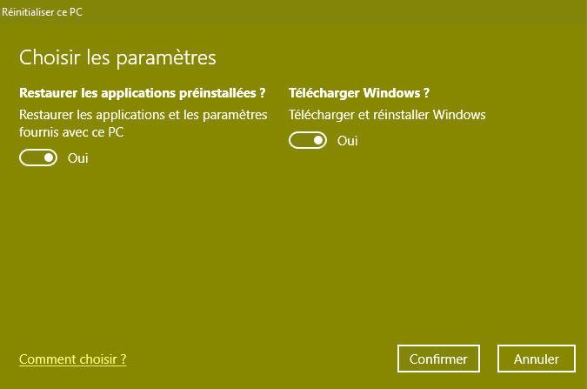

Enfin la dernière étape vous indique que tout est prêt pour réinitialiser le PC. Un résume des options choisis s'affiche. Pour lancer la procédure, cliquez sur le bouton Réinitialiser.
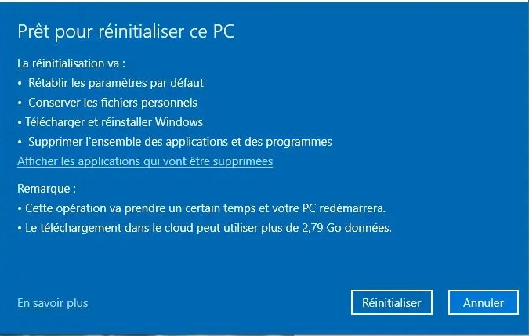
A partir de là tout est automatique. Vous n'êtes donc pas obligé de rester derrière l'ordinateur mais il faut que votre ordinateur soit sur le secteur

On peut suivre la préparation de la réinitialisation qui s’effectue en téléchargeant les fichiers depuis le Cloud puisque le pourcentage d’avancement est indiqué à l’écran.

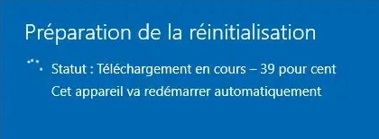

Puis le PC redémarre


Puis la réinitialisation du PC s'effectue . Cela commence par un fond noir avec le logo de Windows et un pourcentage en bas.
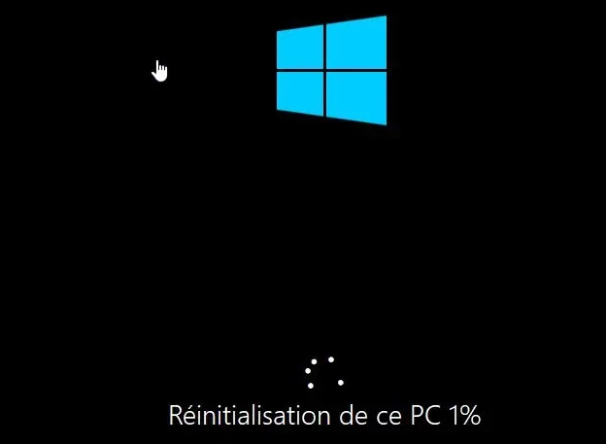

Puis cela enchaîne par un fond bleu "Installation de Windows", là aussi avec un pourcentage d'avancement
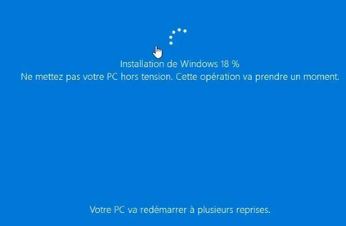

Durant cette phase, le PC peut redémarrer à plusieurs reprises. Laisse l'opération se faire

Enfin quand la copie des fichiers d'installation est terminée, vous arrivez sur la page d'identification de Windows 10.
Saisissez alors le mot de passe de votre compte utilisateur. Une dernière phase d'opération s'effectue qui peut durer une dizaines de minutes. En effet Windows 10 réinitialise votre profil utilisateur.

A la fin de l’opération, vous accédez à nouveau à votre bureau Windows 10. Avec un compte Microsoft, vous ne perdez pas vos paramètres (fond d'écran, etc).

Le fichier Applications supprimées donne la liste des applications retirées par la réinitialisation de Windows 10.
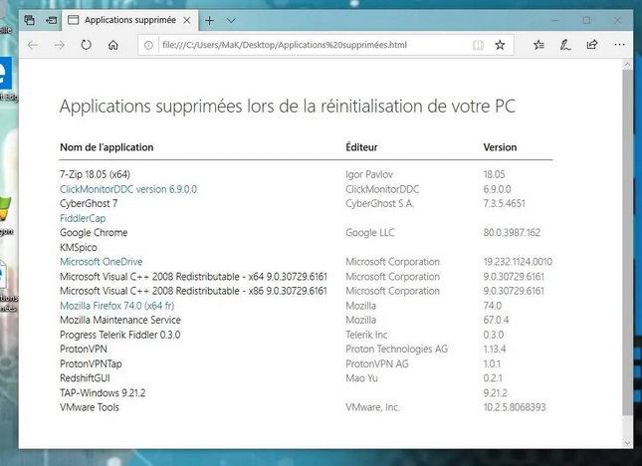
Vérifiez que la réinitialisation n'a pas supprimé vos données.
Sinon vérifiez le contenu du dossier ‘Windows.old\ Users\ votre nom d’ utilisateur.

RECUPERER LES APPLICATIONS SUPPRIMEES LORS DE LA REINSTALLATION DE W 10

Lorsque vous réinitialisez Windows 10, ce dernier supprime vos applications installées. Cela est possible de réinstaller vos applications et vous pouvez récupérer la configuration de vos applications.
Après une réinitialisation du PC en Windows 10, ce dernier stocke les données personnelles et une partie de vos applications dans le dossier Windows.old. Cela permet de récupérer le fichier après réinitialisation Windows 10 et la fenêtre précédente vous permet de voir quelles sont les applications qui ont été supprimées.

Voici la procédure afin de restaurer la configuration des applications supprimés :
- ouvrir le dossier Windows.old puis Utilisateur puis votre nom d'utilisateur et ajouter \appdata puis validez.(exemple: C:\windows.old\Users\pernes\appdata)
Vous avez alors cette fenêtre avec 2 fichiers spécifiques LOCAL et ROAMING :

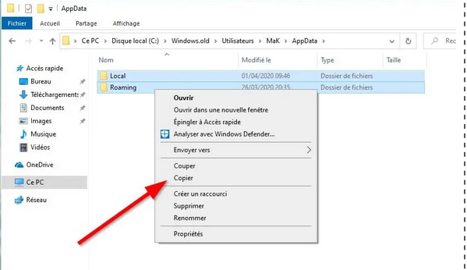

Vous sélectionnez ces 2 fichiers – clic droit et copier……..mais copier où ?
Nous allons copier les données de la configuration des applications dans le profil utilisateur courant. Pour cela :
- Ouvrez disque C
- Puis le dossier Utilisateur (en général Users) et enfin votre nom d'utilisateur
- De même dans la barre d'adresse, ajoutez \appdata et valider.
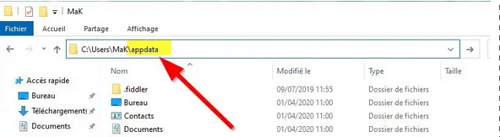

Enfin faites un clic droit et coller. Fusionner le contenu et ignorez les fichiers qui ne peuvent être copiés.
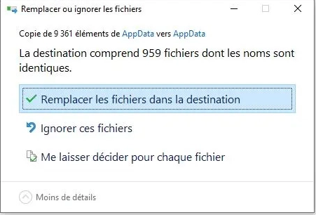

Vous avez réussi à restaurer vos applications

